MINISTÉRIO DA AGRICULTURA E PECUÁRIA
Secretaria de Comércio e Relações Internacionais
Departamento de Negociações e Análises Comerciais
Coordenação-Geral de Estatística e Análise Comercial

BALANÇA COMERCIAL DO AGRONEGÓCIO – FEVEREIRO/2024

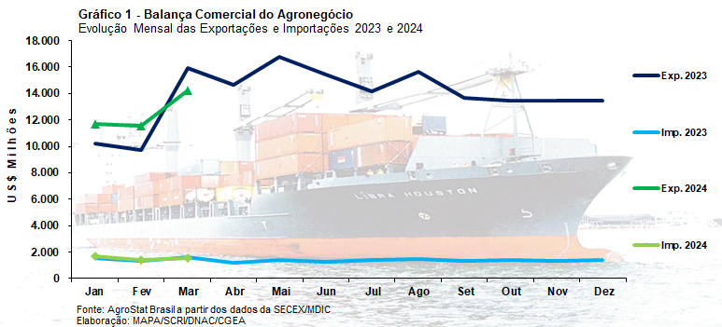

I – Resultados do mês (comparativo Fevereiro/2024 – Fevereiro/2023)
Em março de 2024, as exportações do agronegócio foram de US$ 14,21 bilhões. O valor foi 10,8% inferior em comparação com os US$ 15,93 bilhões de março de 2024. A redução foi fortemente influenciada pela queda internacional dos preços dos alimentos. O índice de preços dos produtos do agronegócio exportados pelo Brasil caiu 11,9% em março em comparação com o mesmo mês de 2023. Por sua vez, o índice de quantum aumentou 1,3%. Ou seja, o Brasil embarcou um volume maior, mas, em função da queda dos preços, registrou uma redução de 10,8% no valor exportado.
A FAO e o Banco Mundial possuem relatório sobre os preços internacionais dos alimentos. No caso da FAO, o índice de preços dos alimentos subiu em março de 2024 depois de uma longa sequência de declínio, que durou sete meses. Mesmo assim, o índice ficou 7,7% inferior em relação ao seu correspondente valor de um ano atrás. O aumento do índice em março ocorreu em função da elevação dos preços dos óleos vegetais, lácteos e carnes, que mais que compensaram as reduções nos preços de açúcar e cereais. Houve também aumento no índice de preços dos alimentos do Banco Mundial, que subiu 0,59% em março na comparação com fevereiro. No acumulado do ano, porém, o índice de preço dos alimentos também registrou queda, ficando 8,1% inferior na comparação entre março de 2024 e março de 2023. O preço da soja em grão, maior produto de exportação do agronegócio brasileiro, está 22,4% inferior que doze meses atrás.
Esse contexto internacional de queda dos preços dos alimentos tem influenciado fortemente o valor exportado pelo agronegócio brasileiro. Por outro lado, houve aumento do volume embarcado, que subiu 1,3%.
As importações brasileiras de produtos agropecuários diminuíram de US$ 1,59 bilhão em março de 2023 pra US$ 1,52 bilhão em março de 2024 (-4,6%). Além desses produtos, também houve aquisições de inúmeros insumos necessários à produção agropecuária: fertilizantes (US$ 735,21 milhões), defensivos (US$ 279,79 milhões), produtos para nutrição animal (US$ 205,28 milhões), máquinas e implementos agrícolas (US$ 149,82 milhões), dentre outros produtos.
I.a – Setores do Agronegócio
Os cinco principais setores exportadores do agronegócio brasileiro em março foram: complexo soja (44,3% de participação nas exportações do agronegócio brasileiro); carnes (12,8% de participação); complexo sucroalcooleiro (11,3% de participação); produtos florestais (9,4% de participação); café (5,7% de participação). Estes cinco setores foram responsáveis por 83,4% do valor total exportado pelo Brasil em março de 2024. No mesmo mês do ano anterior, estes cinco setores foram responsáveis por 85,8% do valor total exportado. Com efeito, pode-se dizer que houve uma desconcentração das exportações do agronegócio para os vinte demais setores. Na prática, essa desconcentração foi resultado do forte aumento das vendas externas no setor de fibras e produtos têxteis, que subiram 192,3%. Uma análise mais específica do setor revela que as exportações de algodão foram as responsáveis pelo aumento das exportações desses vinte setores, pois as vendas externas de algodão subiram de US$ 143,03 milhões em março de 2023 para US$ 485,39 milhões em março de 2024 (+239,4%).
O complexo soja foi o principal setor exportador do agronegócio. As exportações do setor, no entanto, recuaram de US$ 8,65 bilhões para US$ 6,30 milhões (-27,2%). A diminuição das vendas externas do setor ocorreu principalmente devido à queda dos preços internacionais da soja em grão, em função de projeções de ampla oferta global. O volume exportado da oleaginosa é o terceiro melhor da série histórica (12,63 milhões de toneladas), só sendo ultrapassado pelos embarques recordes de março de 2023 e de março de 2021, que atingiram 13,24 e 12,69 milhões de toneladas, respectivamente. Com a queda dos preços (-23,1%), as exportações de soja em grão foram de US$ 5,40 bilhões em março de 2024 (-26,7%). A China é a principal demandante da soja em grãos brasileira, nesse mês de março de 2024 adquiriu US$ 3,87 bilhões (-30,7%) ou o equivalente a 9,07 milhões de toneladas. Este volume representou 71,8% da quantidade total exportada pelo Brasil de soja em grão. Somente mais quatro mercados importaram mais de US$ 100 milhões em soja em grãos do Brasil: União Europeia (US$ 380,17 milhões; -11,3%); México (US$ 175,16 milhões; +304,3%); Turquia (US$ 169,94 milhões; -18,6%); e Tailândia (US$ 147,00 milhões; +9,1%).
As exportações de farelo de soja também diminuíram, passando de US$ 1,02 bilhão em março de 2023 para US$ 769,87 nesse mês de março (-24,6%). Também a queda dos preços médios de exportação explica a redução das vendas externas de farelo de soja. Esses preços tiveram redução de 21,9% entre março de 2023 e março de 2024. A União Europeia é a maior demandante do farelo de soja brasileiro. Em março de 2024, adquiriu US$ 364,11 milhões (-22,2%) ou 841,03 mil toneladas (46,8% do total exportado pelo Brasil). Outros quatro mercados que se destacaram pela aquisição do farelo de soja brasileiro foram: Tailândia (US$ 139,65 milhões; -16,4%); Indonésia (US$ 78,23 milhões; -46,0%); Irã (US$ 58,18 milhões; não houve aquisição em março de 2023); e Coreia do Sul (US$ 50,08 milhões; +9,4% milhões de toneladas).
Por fim, houve queda acentuada das exportações de óleo de soja, com diminuição de US$ 269,13 milhões em março de 2023 para US$ 130,49 milhões em março de 2024 (-51,5%). No caso do óleo de soja, houve forte demanda doméstica de óleo em função do aumento da mistura do biodiesel no óleo diesel, que passou de 12% para 14% em março de 2024. Segundo o Cepea/USP, o óleo de soja é a principal matéria-prima na produção de biodiesel no país, representando cerca de 70% do total. A Índia continua aparecendo como a principal importadora do óleo de soja brasileiro. Em março de 2024, a Índia comprou US$ 118,27 milhões (-18,4%) ou 90,6% do valor total exportado pelo Brasil de óleo de soja.
O setor de carnes brasileiro exportou US$ 1,82 bilhão em março de 2024 (-7,1%). A carne bovina foi a principal exportada, registrando embarques de US$ 841,55 milhões em março de 2024 (+21,9%). O volume remetido ao exterior subiu de 148,51 para 189,88 milhões de toneladas nos últimos doze meses (+27,9%). A China adquiriu praticamente a metade do volume exportado pelo Brasil de carne bovina in natura (48,8%), com aquisições de US$ 363,25 milhões (+31,5%) ou 81,21 mil toneladas. Outros parceiros comerciais que compraram mais de US$ 30 milhões foram: Emirados Árabes Unidos (US$ 67,22 milhões; +213,4%); Chile (US$ 35,70 milhões; -2,9%); e Argélia (US$ 31,11 milhões; não houve registros de importações em março de 2023). As exportações de carne de frango foram de US$ 738,15 milhões (-23,6%), com quedas de 19,2% no volume exportado e de 5,5% no preço médio de exportação. Os cinco principais mercados importadores foram: China (US$ 85,44 milhões; -51,3%); Emirados Árabes Unidos (US$ 83,12 milhões; +21,8%); Arábia Saudita (US$ 75,21 milhões; -1,0%); Japão (US$ 61,56 milhões; -31,2%); e Iraque (US$ 36,56 milhões; +13,5%). Ainda nas vendas externas de carnes, as exportações de carne suína caíram 22,8%, passando de US$ 247,04 milhões para US$ 190,77 milhões. A queda foi consequência da redução de 15,3% no volume exportado e de 8,8% no preço médio de exportação. Quanto ao volume comercializado, a redução das exportações à China, que diminuíram 16,84 mil toneladas, foi determinante para a redução da quantidade exportada de carne suína. A China voltou a produzir praticamente 55 milhões de toneladas de carne suína, depois de ter sofrido quebra de produção em função da peste suína africana – PES. Com efeito, houve redução da demanda chinesa por importação de carne suína brasileira. Apesar da queda, a China continuou o maior país importador, tendo adquirido US$ 37,04 milhões (-56,3%) ou o equivalente a 20,7% do valor exportado pelo Brasil. Outros três principais importadores foram: Filipinas (US$ 28,03 milhões; +39,8% e 15,6% do valor exportado); Japão (US$ 17,33 milhões; +81,3% e 9,7% do valor exportado); e Chile (US$ 15,34 milhões; -14,2% e 8,6% do valor exportado).
O terceiro maior setor exportador foi complexo sucroalcooleiro. O setor exportou US$ 1,60 bilhão em março de 2024, valor que representou crescimento de 65,1% em comparação com os US$ 970,96 milhões exportados em março de 2023. As vendas de açúcar foram recordes para os meses de março, atingindo 2,72 milhões de toneladas. Com este volume expressivo, a FAO menciona em seu relatório de preços dos alimentos de abril que a larga exportação brasileira de açúcar também influenciou a cotação dos preços internacionais do produto, que entraram para o campo negativo em março em comparação com fevereiro. Na comparação com março de 2023, os preços médios de exportação do açúcar estão 19,1% superiores em março de 2024. Os volumes recordes exportados a melhores preços neste ano de 2024 resultaram no valor recorde de US$ 1,48 bilhão vendido ao exterior. A quebra de safra indiana de açúcar foi um dos fatores que ajudou nas vendas externas de açúcar brasileiro. As exportações de açúcar para a Índia subiram 501,5% no período em análise, passando de US$ 35,97 milhões para US$ 216,36 milhões. Além da Índia, outros dois parceiros adquiriram mais de US$ 100 milhões em açúcar brasileiro: Indonésia (US$ 200,69 milhões; não houve registro de importação em março de 2024); e Emirados Árabes Unidos (US$ 148,59 milhões; +384,5%). Ainda no setor, as exportações de álcool foram de US$ 125,16 milhões, um valor 8,6% inferior na comparação com os US$ 136,88 milhões exportados em março de 2023.
As exportações de produtos florestais caíram de US$ 1,42 bilhão para US$ 1,33 bilhão entre março de 2023 e março de 2024 (-6,1%). No setor, a celulose é o produto mais relevante, com vendas externas de US$ 793,82 milhões (-1,7%) em março de 2024. O volume exportado de celulose diminuiu 8,2%, chegando a 1,64 milhão de toneladas. Apesar da queda do volume, o aumento do preço médio de exportação em 7,1% no período em análise ajudou a reduzir o impacto negativo da menor quantidade embarcada no valor exportado. Os três principais importadores de celulose do Brasil responderam por 84,3% do valor exportado: China (US$ 338,68 milhões; -8,1%); União Europeia (US$ 185,92 milhões; +4,2%); e Estados Unidos (US$ 144,95 milhões; +27,0%). Além da celulose, o setor também exportou: madeiras e suas obras (US$ 329,67 milhões; -16,0%) e papel (US$ 204,24 milhões; -5,0%).
Por fim, na quinta posição entre os principais setores exportadores do agronegócio em março de 2024 aparece o setor cafeeiro. As vendas externas do setor subiram 20,6%, chegando a US$ 805,01 milhões. O café verde é o principal produto de exportação do setor, respondendo por mais de 90% do valor exportado. Neste ano de 2024, o Brasil espera colher 58,1 milhões de sacas beneficiadas de café segundo a Conab, um volume 5,5% superior em comparação com as 55,1 milhões de sacas colhidas em 2023. Com esse volume maior, o Brasil vendeu ao exterior US$ 739,29 milhões de café verde em março de 2024, cifra que significou um aumento de 23,0% na comparação com os US$ 601,19 milhões exportados em março de 2023. O volume exportado foi a principal variável responsável pelo aumento do valor exportado, pois cresceu 27,4% enquanto o preço médio de exportação declinou 3,5%. Os principais importadores de café verde brasileiro foram: União Europeia (US$ 364,51 milhões; +32,9%) e Estados Unidos (US$ 145,33 milhões; +48,1%).
Além desses cinco setores, é importante ressaltar o crescimento das exportações de algodão não cardado nem penteado, que cresceram 239,4% entre março de 2024 e 2023 chegando a US$ 485,39 milhões exportados. Estes embarques foram impulsionados pelo aumento da demanda chinesa e vietnamita por algodão brasileiro. O China adquiriu US$ 257,77 milhões de algodão brasileiro em março de 2024 (+2.905,1%) ou 53,1% do valor total exportado pelo Brasil do produto. Já o Vietnã, segundo maior importador do algodão brasileiro, aumentou as aquisições em 177,4%, atingindo US$ 83,01 milhões.
Os principais setores exportadores do agronegócio brasileiro, acima analisados, foram responsáveis por 83,4% do valor exportado pelo agronegócio brasileiro em março de 2024. Pela ótica de setor, houve uma cerca desconcentração das exportações no período em análise, pois esses mesmos setores tinham exportado o equivalente a 85,8% do valor exportado em março de 2023. Faz-se, abaixo, uma análise dessa concentração não utilizando os setores, mas os dez principais produtos exportados pelo agronegócio brasileiro em março de 2024. Esses produtos foram: Soja em grãos (38,0% do valor exportado); açúcar de cana em bruto (8,3%); celulose (5,6%); farelo de soja (5,4% do valor exportado); carne bovina in natura (5,3% do valor exportado); café verde (5,2% do valor exportado); carne de frango in natura (5,0% do valor exportado); algodão não cardado nem penteado (3,4% do valor exportado); açúcar refinado (2,1% do valor exportado); e suco de laranja (1,6% do valor exportado). Estes dez produtos apresentados foram responsáveis por 79,9% do valor exportado pelo agronegócio brasileiro em março de 2024. No mesmo mês de março do ano antecedente, a participação desses mesmos produtos foi de 78,5%, demonstrando uma concentração das vendas externas nesses produtos.
As importações de produtos agropecuários diminuíram de US$ 1,59 bilhão em março de 2023 para US$ 1,52 bilhão em março de 2024 (-4,6%). Esses valores não incluem os diversos insumos importados necessários à produção agropecuária brasileira. Dentre esses produtos agropecuários importados estão: trigo (US$ 125,72 milhões; -13,5%); azeite de oliva (US$ 82,40 milhões; +21,8%); salmões (US$ 80,58 milhões; +2,0%); papel (US$ 74,57 milhões; -2,7%); vestuário e outros produtos têxteis de algodão (US$ 57,22 milhões; +6,2%); arroz (US$ 49,51 milhões; +13,9%); leite em pó (US$ 47,71 milhões; -32,0%); malte (US$ 46,67 milhões; -38,5%); óleo de palma (US$ 43,88 milhões; -22,3%); batatas preparadas ou conservadas (US$ 42,04 milhões; +28,2%).

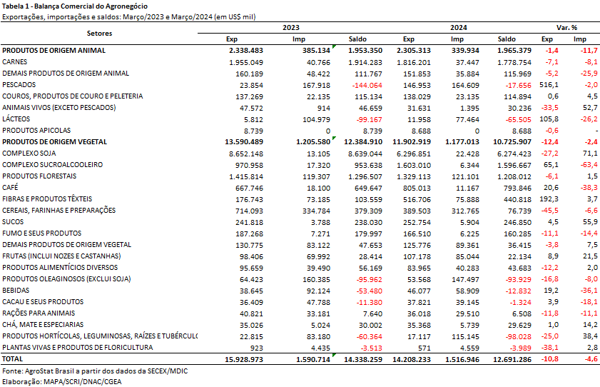

I.b – Blocos Econômicos e Regiões Geográficas
A Ásia é a principal região geográfica parceira do agronegócio brasileiro. O continente importou 52,4% do valor total exportado pelo Brasil em produtos do agronegócio ou US$ 7,45 bilhões. A soja em grão é o principal produto exportado ao continente, sendo responsável por 56,7% de todo o valor exportado à região ou o equivalente a US$ 4,22 bilhões. Além da soja em grãos, cinco produtos tiveram exportações ao continente asiático acima de US$ 300 milhões: açúcar de cana em bruto (US$ 547,85 milhões; +202,6%); algodão não cardado nem penteado (US$ 453,54 milhões; +258,9%); carne bovina in natura (US$ 396,80 milhões; +21,4%); celulose (US$ 394,85 milhões; -8,9%); farelo de soja (US$ 343,50 milhões; -23,2%).
As exportações ao Nafta cresceram 25%, passando de US$ 1,09 bilhão em março de 2023 para US$ 1,37 bilhão em março de 2024. Os cinco principais produtos exportados foram: soja em grãos (US$ 220,11 milhões; +408,1%); café verde (US$ 168,33 milhões; +59,9%); celulose (US$ 147,53 milhões; +28,8%); sucos de laranja (US$ 88,53 milhões; +0,8%); e açúcar refinado (US$ 42,11 milhões; +194,4%).
Outra região que apresentou crescimento de participação foi o Oriente Médio, as exportações para a região subiram de US$ 952,36 milhões em março de 2023 para US$ 1,09 bilhão em março de 2024 (+14,7%). O crescimento das exportações ocorreu principalmente em função do incremento das vendas de açúcar de cana em bruto. O produto registrou aumento de US$ 146,93 milhões em exportações, passando de US$ 125,95 milhões em março de 2023 para US$ 272,88 milhões em março de 2024 (+116,7%). Outros produtos exportados para a região em valor superior a US$ 100 milhões foram: carne de frango in natura (US$ 275,02 milhões; +8,7%); soja em grãos (US$ 172,06 milhões; -31,3%); carne bovina in natura (US$ 135,98 milhões; +72,8%).
Além dessas regiões geográficas apresentadas acima, a África também aumentou a participação nas exportações brasileiras do agronegócio. O continente africano importou US$ 911,60 milhões (+6,0%). O principal produto responsável por esse aumento foi o açúcar refinado. As vendas externas deste produto à África subiram de US$ 56,74 milhões em março de 2023 para US$ 211,73 milhões em março de 2024 (+273,2%) ou o equivalente a US$ 154,99 milhões em termos absolutos.

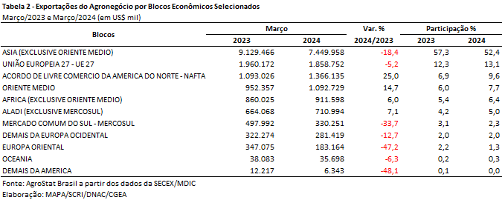
I.c – Países
A tabela 3, abaixo, possui a relação dos vinte principais países importadores do agronegócio brasileiro. Esses países foram responsáveis pela aquisição de 76,9% das exportações do agronegócio brasileiro em março de 2024. No mesmo mês de março de 2023, a participação desses países foi de 74,8%.
O principal país importador de produtos do agronegócio brasileiro é a China. A participação do país asiático nas exportações brasileiras do agronegócio foi de 35,9% ou o equivalente a US$ 5,10 bilhões (-23,0%). O número que significa uma queda de 5,7 pontos percentuais em comparação aos 41,6% de participação chinesa obtidos em março de 2023. A principal razão para a queda de participação está nas exportações de soja em grão ao país asiático. O preço médio de exportação da soja caiu no mercado internacional, apresentando recuo de 23,15% para o mercado chinês. Ademais, houve queda de quase um milhão de toneladas, passado de 10,04 milhões de toneladas exportações para a China em março de 2023 para 9,07 milhões em março de 2024 (71,8% do volume total exportado pelo Brasil). Por outro lado, houve incremento nas exportações de produtos relevantes como: carne bovina in natura (US$ 363,25 milhões; +31,5%) e algodão não cardado nem penteado (US$ 257,77 milhões; + 2,905,1%).
Três países merecem destaque por terem apresentado aumento de participação acima de um ponto percentual no período em análise: Estados Unidos (+1,7 ponto percentual); Emirados Árabes Unidos (+1,4 ponto percentual); e Índia (+1,2 ponto percentual).
Os Estados Unidos aumentaram as importações de US$ 793,43 milhões em março de 2023 para US$ 948,60 milhões em março de 2024 (+19,6%). Os dois principais produtos exportados pelo Brasil para os Estados Unidos foram o café verde e celulose, com registros de US$ 145,33 milhões (+48,1%) e US$ 144,95 milhões (+27,0%), respectivamente.
Os Emirados Árabes Unidos dobraram o valor adquirido de produtos do agronegócio brasileiro entre março de 2023 e março deste ano, passando de US$ 170,14 milhões para US$ 349,73 milhões. O açúcar de cana em bruto foi o principal produto exportado, com registros de US$ 148,59 milhões ou aumento de 384,49% em relação a março de 2023. Além desse produto, deve-se ressaltar o crescimento das exportações de carne bovina in natura ao país, que aumentaram de US$ 21,45 milhões em março de 2023 para US$ 67,22 milhões em março de 2024 (+213,44%).
Por fim, a Índia também foi destaque pelo crescimento de participação. As vendas externas do agronegócio à Índia cresceram 71,9%, atingindo US$ 361,28 milhões. O forte aumento ocorreu em função do incremento das aquisições de açúcar pelo mercado indiano. Em março de 2023, o Brasil exportou US$ 35,97 milhões de açúcar de cana em bruto para o país. Já em março deste ano, o valor passou a US$ 216,36 milhões, um montante 501,5% superior na comparação entre os dois períodos. As exportações de óleo de soja também foram significativas, chegando a US$ 118,27 milhões (-18,4%). Todos os demais produtos exportados para a Índia somados geraram US$ 26,66 milhões em divisas, valor 9,2% menor em comparação com o período de março de 2023.
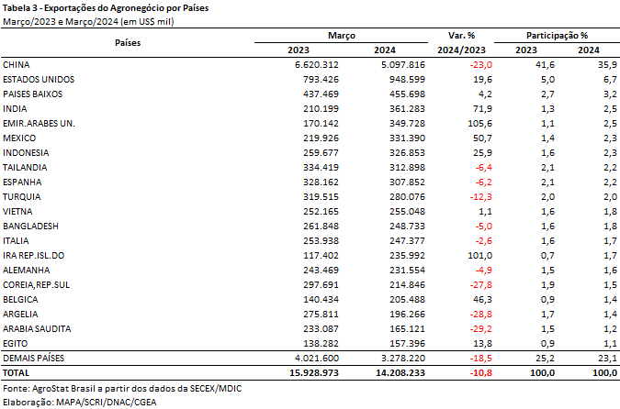

II – Resultados do Acumulado do Ano (comparativo Janeiro-Fevereiro/2024 – Janeiro-Fevereiro/2023)
No primeiro trimestre de 2024 as exportações brasileiras do agronegócio somaram US$ 37,44 bilhões, recorde para o período, representando um crescimento de 4,4% em relação aos US$ 35,85 bilhões exportados entre janeiro e março de 2023. O aumento em valor reflete a expansão na quantidade embarcada, uma vez que o índice de quantum aumentou 14,6%, compensando a queda no índice de preços, que foi de 8,8%. O agronegócio representou 47,8% das vendas externas totais do Brasil no período, um pouco acima dos 47,3% observados no primeiro trimestre de 2023.
De modo geral, o aumento nas vendas externas de açúcar (+US$ 2,52 bilhões), algodão (+US$ 997,41 milhões) e café verde (+US$ 563,64 milhões) foram os principais responsáveis pelo incremento das exportações brasileiras em 2024 (jan-mar), compensado a queda observada nas exportações de milho (-US$ 1,2 bilhão); soja em grãos (-US$ 901,30 milhões) e óleo de soja (-US$ 543,45 milhões).
As importações do agronegócio alcançaram a cifra de US$ 4,64 bilhões, ou seja, 3,7% acima do que foi observado no ano anterior, quando as aquisições somaram US$ 4,47 bilhões. Cabe ressaltar, porém que o conceito de agronegócio não contempla insumos utilizados, como por exemplo fertilizantes e defensivos, que registraram US$ 954,24 milhões (-3,8%) e US$ 2,18 bilhões (-34,8%), respectivamente.

II.a – Setores do Agronegócio
Entre os setores do agronegócio, os cinco principais em termos de valor exportado no primeiro trimestre de 2024 foram: complexo soja (US$ 12,44 bilhões, ou 33,2% do total exportado pelo agronegócio); carnes (US$ 5,45 bilhões, ou 14,6%); complexo sucroalcooleiro (US$ 5,13 bilhões, ou 13,7%); produtos florestais (US$ 3,84 bilhões, ou 10,3%) e café (US$ 2,42 bilhões, ou 6,5%). Em conjunto, os cinco setores destacados representaram 78,2% das vendas externas de produtos do agro em 2024. No ano anterior os cinco principais setores haviam sido responsáveis por 82,6% do total, o que representa uma redução da concentração da pauta exportadora do setor.
O complexo soja, principal setor exportador do agronegócio brasileiro, registrou US$ 12,44 bilhões em vendas no primeiro trimestre de 2024, o que representa uma queda 10,7% na comparação com o mesmo período em 2023. A soja em grãos foi responsável por 78,5% desse valor, somando US$ 9,77 bilhões (-8,4%). Apesar da queda observada no valor, a quantidade embarcada da oleaginosa foi recorde: 22,09 milhões de toneladas (+15,7%). Porém, a expansão na quantidade não foi suficiente para compensar a queda de 20,9% no preço médio do produto, resultado na redução do valor exportado. A queda no preço da soja é resultado da maior oferta do grão no mercado mundial, principalmente em função da recuperação da produção na Argentina (aumento estimado em 25 milhões de toneladas de acordo com o USDA). A produção mundial deve aumentar de 378,06 milhões de toneladas na safra 2022/23 para 396,85 milhões de toneladas na safra 2023/24, ou seja, um aumento de quase 5%. Ademais, os estoques de soja também devem subir, passando de 102,15 milhões de toneladas para 114,27 milhões de toneladas. A China é o principal destino da soja em grãos brasileira, tendo adquirido 72,1% das exportações do grão no período em valor (US$ 7,04 bilhões). Na comparação com 2023 a queda nas vendas para a China foi de 9,8% em valor (-US$ 768,61 milhões). Além da China, houve queda acima de US$ 100 milhões para os outros três mercados de destino da soja brasileira: Rússia (-US$ 209,24 milhões); Argentina (-US$ 185,72 milhões) e União Europeia (-US$ 100,15 milhões). Contudo, conforme destacado no parágrafo anterior, a quantidade embarcada foi a maior já registrada para o primeiro trimestre: 22,09 milhões de toneladas (+15,7% sobre 2023). Entre os dez principais mercados de destino da soja brasileira, os nove principais registraram crescimento no quantum: China (+1,90 milhão de toneladas); UE (+161,46 mil toneladas); Tailândia (+245,57 mil toneladas); Turquia (+284,65 mil toneladas); México (+367,86 mil toneladas); Irã (+134,35 mil toneladas); Taiwan (+278,17 mil toneladas); Vietnã (+70,02 mil toneladas) e Bangladesh (+175,86 mil toneladas). Nesse conjunto de países somente a Argélia teve queda nas aquisições de soja em quantidade (-5,14 mil toneladas).
Assim como o grão, as exportações de farelo de soja registraram queda no valor exportado em relação a 2023 (-1,2%), apesar do recorde na quantidade embarcada (5,22 milhões de toneladas; ou +14,9%), em função da queda de 14,0% no preço médio. A queda nos preços do farelo de soja reflete o excesso de oferta do produto no Brasil e Estados Unidos, decorrente do aumento do esmagamento do grão para obtenção de óleo de soja, cuja demanda deve ser maior em função do aumento da mistura do biodiesel no diesel. De acordo com o Cepea - Esalq/USP, “para suprir a maior demanda por óleo, o volume de soja esmagado deve crescer, gerando, consequentemente, excedente de oferta de farelo, em um contexto em que a recuperação na oferta da Argentina deve limitar as exportações brasileiras deste derivado”. Por outro lado, as vendas externas de óleo de soja caíram 70,8% em valor, não somente em função da queda nos preços (-21,4%), como também na quantidade embarcada (-62,9%). No caso do óleo a redução das exportações reflete o aumento da demanda interna do produto após a alteração da mistura de biodiesel no óleo diesel (de 12% para 14% desde março de 2024), o que gerou de forma indireta o aumento da demanda por óleo de soja na indústria do setor alimentício.
As carnes ocuparam a segunda posição entre os setores nas exportações brasileiras de produtos do agronegócio, com US$ 5,45 bilhões. Houve queda de 1,3% no valor exportado, como resultado da redução no preço (-2,8%), uma vez que a quantidade aumentou em 1,6%. A carne bovina representou quase metade das vendas externas do setor, somando US$ 2,64 bilhões (48,3%). Já as carnes de frango e suína foram responsáveis por 38,6% em 10,8%, respectivamente. A carne bovina in natura foi um dos poucos produtos, dentre os principais, que teve crescimento em valor (+20,0%), graças à expansão nas vendas para os Emirados Árabes Unidos (+US$ 136,76 milhões) e China (+US$ 104,57 milhões). Além disso, a quantidade embarcada foi recorde para o primeiro trimestre: 527,14 mil toneladas, um crescimento de 28,3% em comparação com o mesmo período em 2023. Em março de 2024 foram habilitadas 38 novas plantas frigoríficas brasileiras para exportar carnes ao mercado chinês, dos quais 24 são abatedouros de carne bovina. As exportações de carne de frango in natura registraram queda em valor de 17,4% e somaram US$ 2,01 bilhões. A quantidade e o preço sofreram redução (-7,6% e -10,6%, respectivamente), causando a queda em valor. Apesar de ser o principal destino, a China foi o principal mercado responsável pelo desempenho negativo do produto, uma vez que as vendas caíram de US$ 456,26 milhões no primeiro trimestre de 2023 para US$ 254,79 milhões em 2024 (-44,2%). Por fim, a carne suína in natura também obteve recorde no quantum, com 247,01 mil toneladas (+0,8% em relação a 2023). O valor, no entanto, foi 8,1% inferior, com US$ 552,74 milhões, em função da queda de 8,9% no preço médio. O principal destino do produto, que foi o mercado chinês registrou queda de 50,3% em valor, alcançando a cifra de US$ 131,22 milhões.
Em seguida destaca-se o complexo sucroalcooleiro entre os setores exportadores do agronegócio. Foram exportados US$ 5,13 bilhões, dos quais 92% correspondem às vendas de açúcar. Assim como a carne bovina, o açúcar foi um dos poucos produtos entre os principais que registrou crescimento em valor exportado, havendo inclusive recorde em valor e quantidade para o açúcar de cana em bruto (US$ 3,90 bilhões e 7,45 milhões de toneladas) e recorde em valor para o açúcar refinado (US$ 869,68 milhões). A Índia foi o principal destino do açúcar de cana em bruto brasileiro, somando US$ 552,69 milhões (+1.436,5% ante 2023). De acordo com o USDA, a produção indiana de açúcar deve aumentar na próxima safra (32 milhões de toneladas em 2022/23 para 36 milhões de toneladas em 2023/24). Contudo, o consumo doméstico também deve ampliar (de 29,57 milhões de toneladas para 30,51 milhões de toneladas), em um cenário de estoques continuamente menores desde a safra 2019/20, de modo que o mercado indiano deve ampliar as importações (de 800 mil toneladas em 2022/23 para 1,00 milhão de toneladas em 2023/24). O segundo destino foi a Indonésia, com US$ 416,36 milhões (em 2023 não houve registro de exportação brasileira ao mercado no primeiro trimestre) e o terceiro destino foram os Emirados Árabes Unidos (US$ 412,02 milhões e +649,6%). As exportações de álcool foram de US$ 354,36 milhões, o que representou uma queda de 13,7% em valor. Apesar do aumento em quantidade (+10,5%) o preço médio do produto sofreu redução de 21,9%, passando de US$ 885 para US$ 691 por tonelada.
Os produtos florestais foram o quarto principal setor exportador do agronegócio no primeiro trimestre de 2024. As vendas externas foram de US$ 3,84 bilhões, isto é, 0,6% acima dos US$ 3,82 bilhões registrados no mesmo intervalo temporal em 2023. A celulose representou 58,2% desse montante, seguida por madeiras e suas obras (26,2%) e papel (15,6%). Na comparação com o ano anterior houve queda de 0,9% no valor exportado de celulose, em função da redução nas exportações para Japão (-US$ 33,17 milhões); Argentina (-US$ 17,20 milhões); Emirados Árabes Unidos (-US$ 9,83 milhões) e União Europeia (-US$ 8,69 milhões). A China foi o principal mercado de destino da celulose exportada pelo Brasil, com US$ 967,37 milhões (43,3% do total). As exportações de madeiras e suas obras registraram crescimento de 1,5% em valor, somando US$ 1,01 bilhão. Tal resultado se deu em função da expansão na quantidade (+1,6%), que compensou a queda no preço (-0,1%). O papel também obteve crescimento em valor (+5,1%), alcançando a cifra de US$ 597,76 milhões. A quantidade embarcada do produto aumentou de 494,68 mil toneladas entre janeiro e março de 2023 para 614,42 mil toneladas no mesmo período em 2024. Assim como madeiras e suas obras, o papel também registrou queda no preço médio de venda (de US$ 1.149 para US$ 973 por tonelada, ou -15,4%).
Por fim destaca-se o setor de café, com US$ 2,42 bilhões (+30,7%). Desse montante, 92,0% corresponderam as vendas de café verde (US$ 4,77 bilhões). Conforme mencionado previamente, o café verde foi um dos produtos que mais contribuiu para o crescimento das exportações do agronegócio brasileiro no período, com aumento de US$ 563,64 milhões na comparação com o ano prévio. A União Europeia representou quase metade das vendas externas brasileiras de café verde (46,3%), somando US$ 1,03 bilhão (+31,1% em relação a 2023). Todos os dez principais mercados de destino do produto tiveram aumento em valor exportado e foram responsáveis por 86,4% das exportações brasileiras de café verde no primeiro trimestre de 2024. As exportações de café solúvel tiveram recorde em valor exportado, com US$ 179,49 milhões. Na comparação com 2023 houve crescimento de 7,3% em valor. A expansão tanto do quantum (+3,0%) como do preço (+4,2%) foram responsáveis por esse resultado.
Cabe ressaltar outros produtos que não figuram entre os cinco setores acima destacados, mas que registraram desempenhos recordes para o primeiro trimestre de 2024. O algodão não cardado nem peteado obteve recorde tanto em valor (US$ 1,46 bilhão), como em quantidade (761,10 mil toneladas). O fumo não manufaturado registrou recorde em valor (US$ 605,27 milhões). E o suco de laranja alcançou a maior quantidade já exportada para o primeiro trimestre, com 684,56 mil toneladas.
Em relação às importações, o agronegócio representou 7,8% do total adquirido pelo Brasil no período, com US$ 4,64 bilhões. Na comparação com o ano anterior houve incremento de 3,7%. Os produtos que se destacaram foram: trigo (US$ 407,03 milhões e -0,1 % em relação a 2023); salmões (US$ 245,53 milhões e +7,2% em relação a 2023); papel (US$ 223,39 milhões e -5,4% em relação a 2023); azeite de oliva (US$ 206,24 milhões e +22,1% em relação a 2023); arroz (US$ 195,85 milhões e +66,6% em relação a 2023) e malte (US$ 178,06 milhões e -16,0% em relação a 2023).
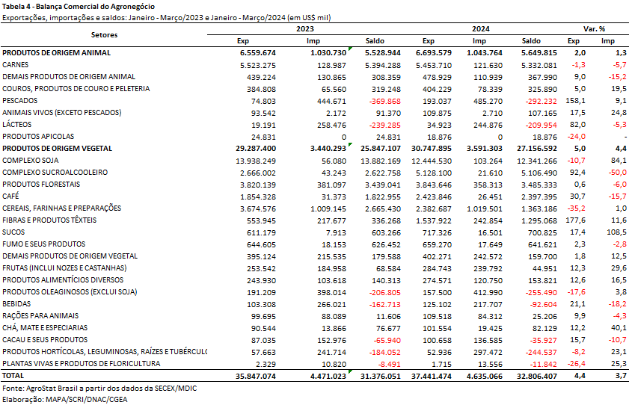

II.b – Blocos Econômicos e Regiões Geográficas
Entre os blocos econômicos e regiões geográficas a Ásia foi o principal destino das exportações brasileiras do agronegócio no primeiro trimestre de 2024, somando US$ 18,73 bilhões. Na comparação com 2023 houve crescimento de 4,0%, principalmente em função das vendas de açúcar de cana em bruto e algodão não cardado nem penteado, que aumentaram US$ 1,19 bilhão e US$ 989,82 milhões, respectivamente. Os principais produtos exportados ao mercado asiático foram: soja em grãos (US$ 7,87 bilhões e -7,2% em relação a 2023); açúcar de cana em bruto (US$ 1,52 bilhão e +366,3% em relação a 2023); algodão não cardado nem penteado (US$ 1,38 bilhão e +251,2% em relação a 2023); carne bovina in natura (US$ 1,33 bilhão e +7,9% em relação a 2023) e farelo de soja (US$ 1,19 bilhão e +16,8% em relação a 2023).
Em seguida a União Europeia se destacou entre os blocos econômicos e regiões geográficas, com US$ 4,78 bilhões, ou seja, 8,0% abaixo do que havia sido observado no ano prévio. Os produtos que mais contribuíram para essa queda nas vendas foram: farelo de soja (-US$ 162,73 milhões); álcool etílico (-US$ 134,88 milhões); açúcar de cana em bruto (-US$ 124,33 milhões); milho (-US$ 110,54 milhões) e soja em grãos (-US$ 100,15 milhões).
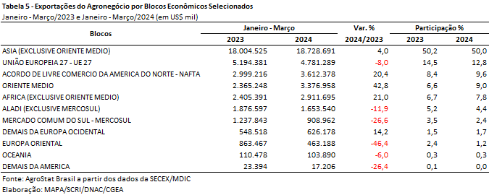

II.c – Países
A China se manteve enquanto principal destino das exportações do agronegócio brasileiro, tendo alcançado a cifra de US$ 11,62 bilhões entre janeiro e março de 2024. Tal valor foi ligeiramente superior ao que havia sido observado em 2023, que foi de US$ 11,60 bilhões (+0,2%). O crescimento de US$ 764,45 milhões nas exportações de algodão não cardado nem penteado foi o que mais contribuiu para o desempenho positivo nas vendas brasileiras à China em 2024, amenizando perdas como a da soja em grãos, que reduziu US$ 768,61 milhões no mesmo período. A carne bovina in natura também registrou crescimento em vendas ao mercado chinês, com US$ 1,22 bilhão (+9,4%, ou o equivalente a US$ 104,57 milhões a mais). A participação do país no total exportado pelo agronegócio caiu de 32,3% para 31,0%.
Os Estados Unidos ocuparam a segunda posição entre os países de destino das vendas externas do agro. Foram exportados US$ 2,78 bilhões, ou 20,7% acima do que havia sido observado previamente. Como resultado, o market share do mercado norte americano aumentou 1 ponto percentual, chegando a 7,4%. Os principais produtos exportados foram: madeira (US$ 428,93 milhões e +9,7% em relação a 2023); café verde (US$ 424,30 milhões e +36,7% em relação a 2023); celulose (US$ 386,37 milhões e +2,4% em relação a 2023); suco de laranja (US$ 221,95 milhões e +3,8% em relação a 2023) e carne bovina in natura (US$ 172,83 milhões e +23,6% em relação a 2023).
Os países que mais contribuíram para o crescimento nas exportações do agronegócio brasileiro no primeiro trimestre foram: Emirados Árabes Unidos (+US$ 566,28 milhões); Estados Unidos (+US$ 477,92 milhões); Indonésia (+US$ 462,73 milhões); Irã (+US$ 319,14 milhões) e Índia (+US$ 283,20 milhões).
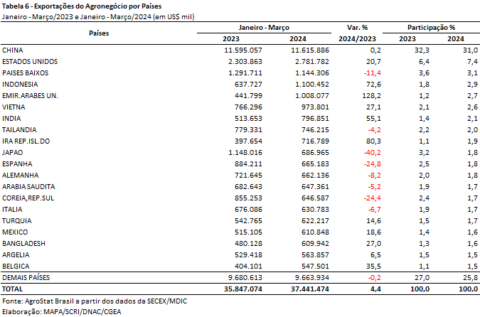

III – Resultados de Março de 2023 a Fevereiro de 2024 (Acumulado 12 meses)
Nos últimos doze meses, entre abril de 2023 e março de 2024, as exportações do agronegócio brasileiro alcançaram a cifra de US$ 168,08 bilhões, o que representou incremento de 4,4% em comparação aos US$ 161,03 bilhões exportados nos doze meses imediatamente anteriores. Com esses valores, as exportações do agronegócio representaram 49,1% do total exportado no período, participação superior à verificada entre abril de 2022 e março de 2023 (47,7%). Pelo lado das importações, entre abril de 2023 e março de 2024, registrou-se um total de US$ 16,77 bilhões, ante US$ 17,94 bilhões adquiridos entre abril de 2022 e março de 2023, o que significou retração de 6,5% em valor e crescimento de participação de 6,6% para 7,0% na comparação entre períodos.

III.a – Setores do Agronegócio
Os cinco principais setores do agronegócio brasileiro em valor exportado entre abril de 2023 e março de 2024 foram: complexo soja, com vendas externas de US$ 65,76 bilhões e participação de 39,1%; as carnes, com US$ 23,44 bilhões e 13,9%; complexo sucroalcooleiro, com US$ 19,85 bilhões e 11,8%; produtos florestais, com US$ 14,30 bilhões e 8,5%; e cereais, farinhas e preparações, com exportações totais de US$ 14,25 bilhões e participação de 8,5%.
Em conjunto, os cinco setores foram responsáveis por 81,9% de todas as exportações do agronegócio brasileiro nos últimos doze meses, participação inferior aos cinco principais setores exportadores nos 12 meses imediatamente precedentes (82,7%). Enquanto os complexos soja e sucroalcooleiro apresentaram incremento de suas participações, os setores de carnes, produtos florestais e cereais tiveram redução em seus percentuais.
Como já mencionado, o complexo soja foi o principal setor do agronegócio brasileiro, em valor exportado, entre abril de 2023 e março de 2024, com vendas externas de US$ 65,76 bilhões e 129,93 milhões de toneladas comercializadas, o que significou incremento de 7,4% e 29,8%, respectivamente. O principal produto exportado pelo segmento foi a soja em grãos, com a soma de US$ 52,34 bilhões e aumento de 12,8% em comparação aos US$ 46,39 bilhões negociados nos doze meses imediatamente anteriores. Em quantidade, houve elevação de 36,3%, com 104,86 milhões de toneladas embarcadas. Já o preço médio do produto brasileiro vendido no mercado internacional caiu 17,2% no período, totalizando US$ 499 por tonelada. As vendas externas de farelo de soja alcançaram a soma de US$ 11,47 bilhões (+6,7%), para um volume de 23,15 milhões de toneladas (+13,4%). O preço do farelo decresceu 5,9% nos últimos 12 meses, com a cotação média de US$ 495 por tonelada. Já as exportações de óleo de soja somaram US$ 1,95 bilhão (-52,2%), para um total de 1,92 milhão de toneladas comercializadas (-31,4%) a um preço médio de US$ 1.014 por tonelada (-30,3%).
O setor de carnes foi o segundo colocado entre os maiores exportadores do agronegócio brasileiro nos últimos doze meses, com a cifra de US$ 23,44 bilhões e participação de 13,9% de todas as exportações agropecuárias brasileiras no período. A redução de 8,8% no valor exportado foi resultado da queda de 12,0% na cotação dos produtos do setor, uma vez que a quantidade comercializada cresceu 3,7% nos últimos doze meses. O principal destaque foi a carne bovina, cujas vendas externas totalizaram US$ 10,95 bilhões (-11,1%). O volume negociado da mercadoria cresceu 8,9%, atingindo 2,41 milhões de toneladas, e o preço médio caiu 18,3%, alcançando US$ 4.539 por tonelada. A vendas de carne bovina in natura atingiram recorde em quantidade no período, com 2,12 milhões de toneladas (+9,6%). O principal destino entre abril de 2023 e março de 2024 foi a China, com a soma de US$ 5,84 bilhões e market share de 59,0%. Ademais, o país que mais aumentou suas compras em quantidade do produto no período foram os Emirados Árabes Unidos, com incremento de 50,73 mil toneladas, seguidos pelos Estados Unidos (+27,23 mil toneladas) e pela China (+24,18 mil toneladas).
Em seguida destacaram-se as vendas de carne de frango, com o montante de US$ 9,19 bilhões (-8,6%) para um total de 4,91 milhões de toneladas (+1,6%) e queda do preço médio no período de 10,0%. As vendas de carne de frango in natura totalizaram US$ 8,82 bilhões nos últimos doze meses (-8,8%), com volume de 4,80 milhões de toneladas (+1,6%). Os principais destinos desta proteína animal entre abril de 2023 e março de 2024 foram: China (16,0%), Emirados Árabes Unidos (10,5%), Japão (10,5%) e Arábia Saudita (9,4%). Já as exportações de carne suína totalizaram US$ 2,73 bilhões entre abril de 2023 e março de 2024. O crescimento de 1,5% no valor exportado foi resultado da expansão de 6,1% no volume negociado e da redução de 4,3% na cotação média do produto brasileiro negociado no mercado internacional.
O terceiro principal setor do agronegócio nos últimos doze meses, em valor de exportação, foi o setor sucroalcooleiro, com receita de US$ 19,85 bilhões (+47,6%), resultado da elevação de 24,6% na quantidade negociada dos produtos do setor e da alta de 18,4% do preço médio no período. O açúcar foi o principal produto comercializado nos últimos doze meses, com vendas de US$ 18,27 bilhões e expansão de 58,7% em relação aos valores de abril de 2022 e março de 2023 (US$ 11,51 bilhões). A quantidade negociada cresceu 26,8% no período, atingindo 35,18 milhões de toneladas, com o preço do produto crescendo 25,2%. Os principais destinos do açúcar de cana em bruto nacional nos últimos doze meses foram: China (US$ 1,93 bilhão, +22,55%); Índia (US$ 1,74 bilhão, +660,6%); Indonésia (US$ 1,22 bilhão, +157,0%); Argélia (US$ 994,79 milhões, +27,3%); Arábia Saudita (US$ 891,09 milhões, +96,0%); Marrocos (US$ 856,22 milhões, +21,9%); Bangladesh (US$ 821,54 milhões, +61,6%) e Emirados Árabes Unidos (US$ 815,34 milhões, +84,7%). Já as exportações de álcool totalizaram US$ 1,55 bilhão, com retração de 18,7% em virtude das quedas de 3,1% no volume comercializado (2,06 milhões de toneladas) e de 16,1% na cotação média da mercadoria.
Na quarta posição, destacou-se o setor de produtos florestais, com a cifra de US$ 14,30 bilhões e redução de 13,6% em relação aos valores registrados entre abril de 2022 e março de 2023 (US$ 16,55 bilhões), resultado das quedas de 9,2% no quantum comercializado e de 4,8% no preço médio dos produtos do setor. O principal produto exportado pelo segmento foi a celulose, com a cifra de US$ 7,92 bilhões (-11,3%) para um volume comercializado de 18,99 milhões de toneladas (-7,5%) a um preço médio de US$ 417 por tonelada (-4,1%). Os principais mercados compradores da celulose brasileira nos últimos doze meses foram a China, com US$ 3,81 bilhões e 48,2% de participação; a União Europeia, com US$ 1,56 bilhão e market share de 19,7% e os Estados Unidos, US$ 1,20 bilhão e participação de 15,2%. As vendas externas de madeiras e suas obras somaram US$ 3,97 bilhões no período (-20,2%), com quedas no volume negociado (-14,9%) e na cotação média (-6,3%). Já as exportações de papel alcançaram o montante de US$ 2,40 bilhões (-9,1%), para um volume de 2,34 milhões de toneladas (-2,4%).
Na quinta posição, o setor de cereais, farinhas e preparações registrou vendas externas de US$ 14,25 bilhões e participação de 8,5% do total vendido em produtos do agronegócio nos últimos doze meses. O principal produto comercializado foi o milho, com o montante de US$ 12,27 bilhões (-12,6%), o que representou 86,1% do total as vendas do setor. A quantidade comercializada entre abril de 2023 e março de 2024 foi de 53,14 milhões de toneladas, o que significou incremento de 7,6% em comparação aos valores dos doze meses precedentes. Já o preço médio do milho brasileiro negociado no mercado internacional caiu 18,7% no período, atingindo US$ 231 por tonelada. Os principais destinos do grão nos últimos doze meses foram: China, com US$ 3,69 bilhões (+495,6%); Japão, com US$ 1,06 bilhão (-41,3%); Vietnã, com US$ 1,02 bilhão (+48,6%); Irã, com US$ 806,29 milhões (-60,7%); Coreia do Sul, com US$ 627,48 milhões (-23,8%) e União Europeia, com US$ 625,32 milhões (-73,4%).
Em relação aos recordes registrados nos últimos doze meses, destacaram-se: açúcar de cana em bruto, com recorde em valor (US$ 15,36 bilhões) e em quantidade (30,19 milhões de toneladas); carne bovina in natura, com recorde em quantidade (2,12 milhões de toneladas); algodão não cardado nem penteado, com recorde em valor (US$ 4,07 bilhões) e suco de laranja, com recorde em valor (US$ 2,53 bilhões).
No que tange às importações do agronegócio entre abril de 2023 e março de 2024, totalizaram US$ 16,77 bilhões e decresceram 6,5% em comparação aos doze meses imediatamente precedentes. Os produtos que se destacaram foram: trigo (US$ 1,29 bilhão e -36,0%); papel (US$ 877,06 milhões e -8,1%); salmões (US$ 854,34 milhões e +4,7%); malte (US$ 833,83 milhões e +6,3%); leite em pó (US$ 724,79 milhões e +25,8%); vestuário e outros produtos têxteis de algodão (US$ 643,99 milhões e +15,4%); azeite de oliva (US$ 627,45 milhões e +5,3%); arroz (US$ 603,87 milhões e +47,3%); óleo de dendê ou de palma (US$ 472,94 milhões e -40,1%) e vinho (US$ 470,26 milhões e +1,9%).

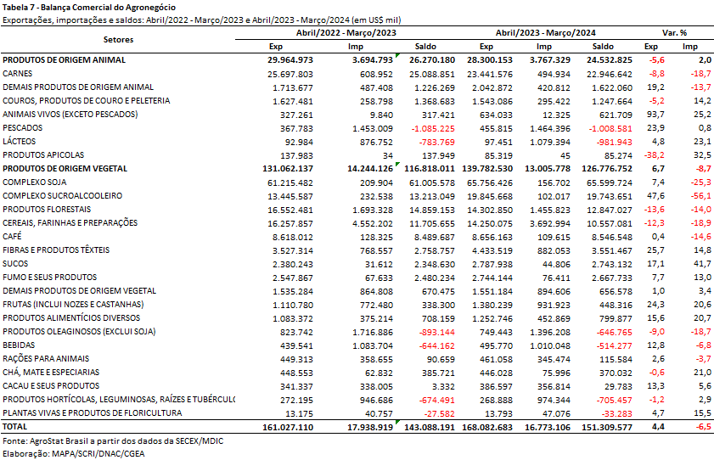
III.b – Blocos Econômicos e Regiões Geográficas
Em relação às exportações do agronegócio por blocos econômicos e regiões geográficas, a Ásia permanece como principal destino brasileiro, com a soma de US$ 89,86 bilhões e crescimento de 12,5% em comparação aos valores registrados entre abril de 2022 e março de 2023 (US$ 79,90 bilhões). Os principais produtos da pauta exportadora agropecuária brasileira para o continente asiático nos últimos doze meses foram: soja em grãos (US$ 42,09 bilhões, +15,4%); milho (US$ 7,39 bilhões, +51,1%); açúcar de cana em bruto (US$ 6,52 bilhões, +102,7%); carne bovina in natura (US$ 6,37 bilhões, -22,5%); farelo de soja (US$ 5,37 bilhões, +9,2%); celulose (US$ 4,36 bilhões, +1,9%); algodão não cardado nem penteado (US$ 3,78 bilhões e +41,6%) e carne de frango in natura (US$ 3,36 bilhões e -12,0%). Em função do crescimento registrado, a participação do continente asiático nas exportações do agronegócio brasileiro subiu de 49,6% para 53,5% nos últimos doze meses.
O segundo principal parceiro da agropecuária nacional foi a União Europeia, com vendas externas de US$ 21,12 bilhões e retração de 16,2% em relação ao período compreendido entre abril de 2022 e março de 2023 (US$ 25,20 bilhões). Com a queda dos valores adquiridos em produtos agropecuários no período, a participação do bloco europeu nas exportações brasileiras caiu, de 15,6% para 12,6%. Os produtos que apresentaram as maiores quedas nas suas aquisições pela União Europeia no período foram: milho (-US$ 1,73 bilhão), soja em grãos (-US$ 1,0 bilhão), celulose (-US$ 738,84 milhões), álcool etílico (-US$ 399,63 milhões) e café verde (-US$ 299,98 milhões). Os destaques positivos da pauta exportadora ficaram por conta do suco de laranja (+US$ 241,57 milhões) e do farelo de soja (+US$ 228,88 milhões).
Os outros destaques no acumulado dos últimos doze meses, conforme observado na Tabela 8, foram os países do Mercosul, com aumento de 21,1% nas vendas agropecuárias brasileiras (US$ 5,88 bilhões), os países da África, com exportações de US$ 10,59 bilhões e incremento de 12,5%, os demais da Europa ocidental, com crescimento de 6,5% (US$ 2,52 bilhões) e os países do NAFTA, com expansão de 4,8% e vendas externas de US$ 14,58 bilhões.
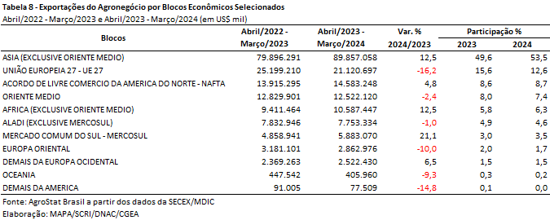

III.c – Países
No que se refere às exportações do agronegócio brasileiro por países de destino nos últimos doze meses, a China permanece como destaque, com aquisições de US$ 60,24 bilhões e incremento de 18,1% sobre os valores dos doze meses imediatamente anteriores. Com o crescimento das exportações ao mercado chinês em ritmo superior à média do período, a participação do país cresceu de 31,7% para 35,8%.
O principal produto agropecuário brasileiro exportado para o mercado chinês entre abril de 2023 e março de 2024 foi a soja em grãos, com o montante de US$ 38,15 bilhões, representando 63,3% das vendas do agronegócio brasileiro para esse mercado. Em volume, foram 76,37 milhões de toneladas exportadas para a China, o que significou elevação de 44,4% em relação ao período anterior e participação de 72,8% do total das exportações brasileiras do grão para o mundo.
O segundo principal destino dos produtos do agronegócio brasileiro nos últimos doze meses foram os Estados Unidos, com a soma de US$ 10,30 bilhões e decréscimo de 1,0%, o que acarretou perda de participação de 6,5% para 6,1%. Os principais produtos comercializados para o mercado norte-americano foram: café verde (US$ 1,25 bilhão e -20,7%), celulose (US$ 1,20 bilhão, -9,1%), suco de laranja (US$ 802,57 milhões, +15,6%), carne bovina in natura (US$ 469,24 milhões, +38,0%), madeira perfilada (US$ 473,91 milhões, -24,1%) e açúcar de cana em bruto (US$ 452,42 milhões, +266,0%).
Os Países Baixos ficaram na terceira posição em valor exportado, com US$ 5,02 bilhões e retração de 17,7%, o que gerou perda de market share de 3,8% para 3,0%. Os produtos que mais contribuíram para o declínio das vendas para o parceiro europeu foram: álcool etílico (-US$ 383,69 milhões); soja em grãos (-US$ 302,67 milhões); celulose (-US$ 250,30 milhões); milho (-US$ 243,05 milhões) e farelo de soja (-US$ 124,62 milhões).
Outros destaques quanto ao dinamismo das exportações entre abril de 2023 e março de 2024 foram: Argentina, com vendas externas de US$ 3,17 bilhões e crescimento de 52,2% em virtude do aumento das exportações de soja em grãos (+US$ 1,44 bilhão); Indonésia, com o total de US$ 4,15 bilhões e alta de 42,0%, sobretudo pelo crescimento das compras de açúcar de cana em bruto (+US$ 744,21 milhões) e farelo de soja (+US$ 540,24 milhões); Emirados Árabes Unidos, com a soma de US$ 2,90 bilhões e expansão de 28,7% causada principalmente pelo incremento das aquisições de açúcar de cana em bruto (+US$ 373,80 milhões) e carne bovina in natura (+US$ 212,93 milhões) e México, com a cifra de US$ 3,05 bilhões e elevação de 28,0%, em função do aumento das compras de soja em grãos (+US$ 540,62 milhões).

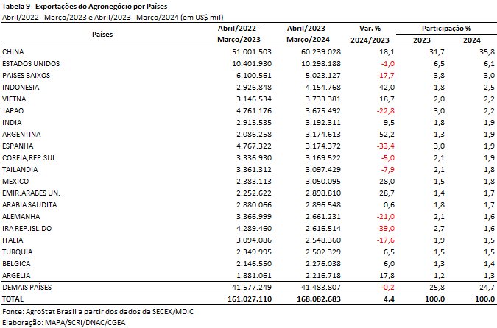

NOTA METODOLÓGICA
A classificação de produtos do agronegócio utilizada nesta nota foi atualizada de acordo com a Resolução GECEX Nº 560, de 19/02/2024, que alterou a Nomenclatura Comum do MERCOSUL – NCM para adaptá-la em relação às modificações do Sistema Harmonizado de Designação e de Codificação de Mercadorias (SH-2022), que estabelece um método internacional para a classificação de mercadorias.
A Balança Comercial do Agronegócio utiliza uma classificação dos produtos do agronegócio que reúne 3.087 NCM’s em 25 setores. Essa é a mesma classificação utilizada no Sistema de Estatísticas de Comércio Exterior do Agronegócio Brasileiro, AGROSTAT BRASIL - base de dados on line que oferece uma visão detalhada e atualizada das exportações e importações brasileiras do agronegócio. Mais informações da metodologia e classificação podem ser consultadas no site: http://agrostat.agricultura.gov.br
MAPA/SCRI/DNAC/CGEA
11/04/2024

Relatório de índice de preço dos alimentos da FAO. Fonte: https://www.fao.org/worldfoodsituation/foodpricesindex/en/
O maior aumento nos preços ocorreu nos óleos vegetais, que subiram 8,0% em março em relação aos preços de fevereiro. Segundo a FAO, a acentuada recuperação nos preços foi reflexo de preços mais elevadas do óleo de palma, soja, girassol e canola. Em relação ao óleo de palma, o incremento dos preços ocorreu devido à produção sazonalmente mais baixa dos principais países produtores e concomitante demanda consistente dos países do sudeste asiático. Já em relação ao óleo de soja, a continua demanda dos setores dos biocombustíveis em países como Estados Unidos e Brasil ajudaram a recuperar os valores dos produtos.
Relatório de índice de preços do Banco Mundial. Fonte: https://www.worldbank.org/en/research/commodity-markets
Preços obtidos no relatório do Banco Mundial.
Relatório do Departamento de Agricultura dos Estados Unidos (Oilseeds: Worlds Markets and Trade).
Cepea/USP, Agromensal - Análise Conjuntural da Soja (março/2024).
O relatório de janeiro/24 do Departamento de Agricultura dos Estados Unidos (Livestock and Poultry: World Markets and Trade) projeta uma produção de 55,2 milhões de toneladas (equivalente carcaça) para a produção chinesa em 2024. Este volume representaria quase 50% da produção mundial, estimada em 114,15 milhões de toneladas.
Previsão de Safra de Café (Conab – Jan/24)
Outros exemplos de produtos que podem ser mencionados são: óleo diesel para tratores e caminhões utilizados na produção do agronegócio, medicamentos de uso veterinário, nutrição animal e máquinas e equipamentos agrícolas, etc.
Fonte: USDA, Oilseeds: World Markets and Trade. Disponível em: https://apps.fas.usda.gov/psdonline/app/index.html#/app/downloads
Segundo o Boletim Agromensal da soja do Cepea - Esalq/USP, “os preços do óleo de soja subiram no mercado brasileiro em março, impulsionados pela maior demanda doméstica, sobretudo por parte de indústrias do setor alimentício. Representantes destas fábricas mostraram preferência por adquirir volumes para médio prazo, atentos às expectativas de aumento na produção de biodiesel no Brasil. Ressalta-se que o óleo de soja é a principal matéria-prima na produção de biodiesel no País, representando cerca de 70% do total. Atualmente, a mistura do biodiesel ao óleo diesel é de 14% (B14) no Brasil, mas há um projeto para que chegue a 25%”. Disponível em: https://www.cepea.esalq.usp.br/br/categoria/agromensal.aspx?mes=3&ano=2024
Fonte: MAPA. Disponível em: https://www.gov.br/agricultura/pt-br/assuntos/noticias/mais-38-frigorificos-brasileiros-podem-exportar-carnes-para-a-china
“Há previsão de exportações mais baixas devido à probabilidade de o governo manter limites de exportação para controlar a inflação alimentar e satisfazer o consumo interno. Estima-se que os estoques permaneçam estáveis, como resultado de estoques iniciais mais baixos e maior consumo”. Fonte: USDA, Sugar: World Markets and Trade. Disponível em: https://apps.fas.usda.gov/psdonline/app/index.html#/app/downloads
Fonte: https://www.in.gov.br/en/web/dou/-/resolucao-gecex-n-560-de-19-de-fevereiro-de-2024-*-545414354

